Configuração do Módulo JabberIt Messenger

IMPORTANTE
Esses itens de configuração do Módulo JMessenger é acessado dentro da Administração do Expresso, caso estes itens não aparecam verifique se este módulo foi instalado dentro do seu Expresso e se foi configurado as permissões para seu usuário administrador.

Configuração do Servidor
Neste item é necessário informar os dados do Servidor Jabber, pois estes dados serão passados para o Applet quando for carregado. É IMPORTANTE a instalação/configuração de um Servidor Jabber. Para a instalação de um Servidor Jabber clique nesse link. Mas informações a respeito desse serviço clique nesse link.
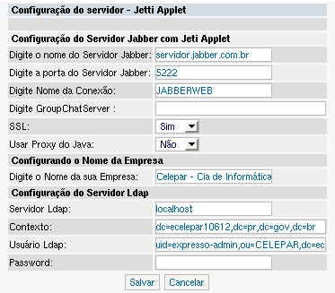
Os campos devem ser preenchidos da seguinte maneira:
- Digite o nome do Servidor Jabber : Nome do Servidor Jabber, este nome é o mesmo que foi configurado seu Servidor Jabber.

Exemplo:
jabber.servidor.com
Digite a porta do Servidor Jabber : A porta para conexão.Por default é usada a 5222, pode ser utilizada a 5223 ( porta segura, devidamente configurada em seu servidor ).

Exemplo:
5222
Digite Nome da Conexão : O nome da conexão ( resource Jabber ), pode ser qualquer nome. Não utilize aqui caracteres especiais e espaços em branco.

Exemplo:
JABBERWEB
Digite GroupChatServer : Não implementado ainda. Deixar em branco.
SSL : Caso use a porta 5223, marque esta opção como "SIM"
Usar Proxy do Java : Se não quiser utilizar o proxy do Java que estará configurada na máquina do cliente, marque esta opção como "NÃO".
Digite o Nome da sua Empresa : Personalização do Applet no momento de seu carregamento.

Exemplo
CELEPAR - Cia de Informática do Paraná
Servidor Ldap : Servidor Ldap, este servidor é o mesmo utilizado pelo Expresso. Levando em consideração que o servidor Jabber irá autenticar no mesmo Servidor Ldap do Expresso.

Exemplo
localhost
Contexto :
Usuário Ldap :
Password :

IMPORTANTE

- Página inicial do Wiki Jabberit Messenger
- Página Anterior Jabberit Messenger

